Министерство цифрового развития, связи и массовых коммуникаций
Российской Федерации Ордена Трудового Красного Знамени
Федеральное государственное бюджетное образовательное учреждение высшего образования
«Московский технический университет связи и информатики»
Кафедра корпоративных информационных систем

Программирование в 1С
Лабораторная работа №4.1

Выполнили студент группы БСТ2302:
Асланян Р. С.
Проверил:
Игнатов Д. В.

Москва 2025

Тема: Подготовка среды для DevOps
Цель: Научиться создавать виртуальную машину с помощью VBoxManage — утилиты командной строки VirtualBox — безиспользования графического интерфейса.
Система: Хост-машина с установленным Oracle VirtualBox и терминалом (Windows, Linux или macOS).
Ход работы:
Проверяем версию VirtualBox
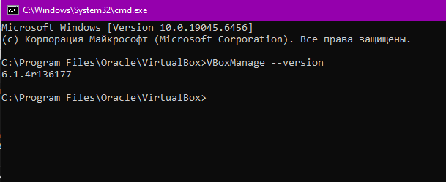
Создаем виртуальную машину
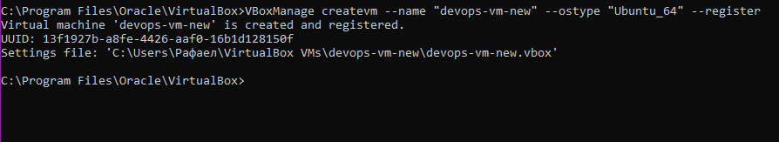
Задаем параметры виртуальной машины:
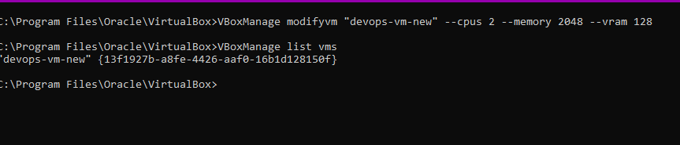
Создаем виртуальный диск

Подключаем диск и ISO к виртуальной машине
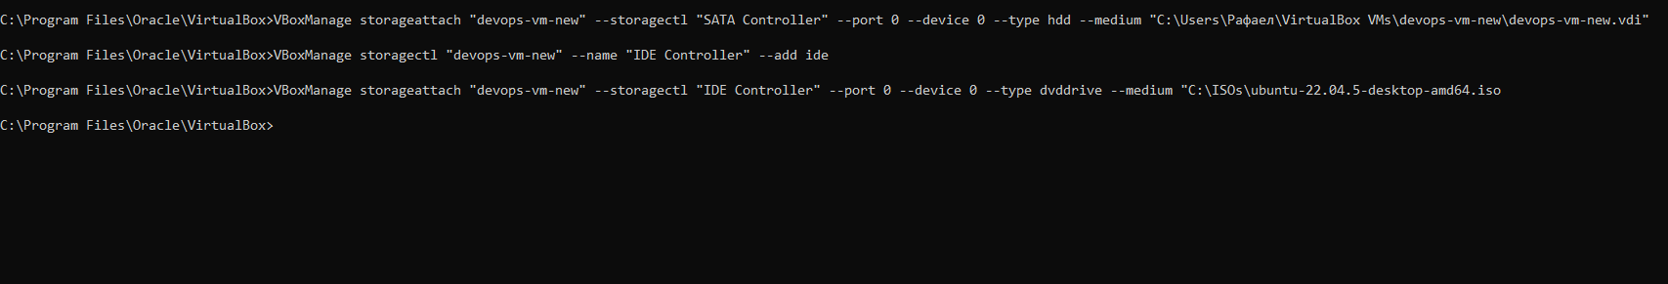
Настраиваем сеть и включаем машину
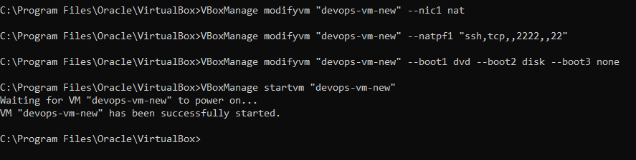
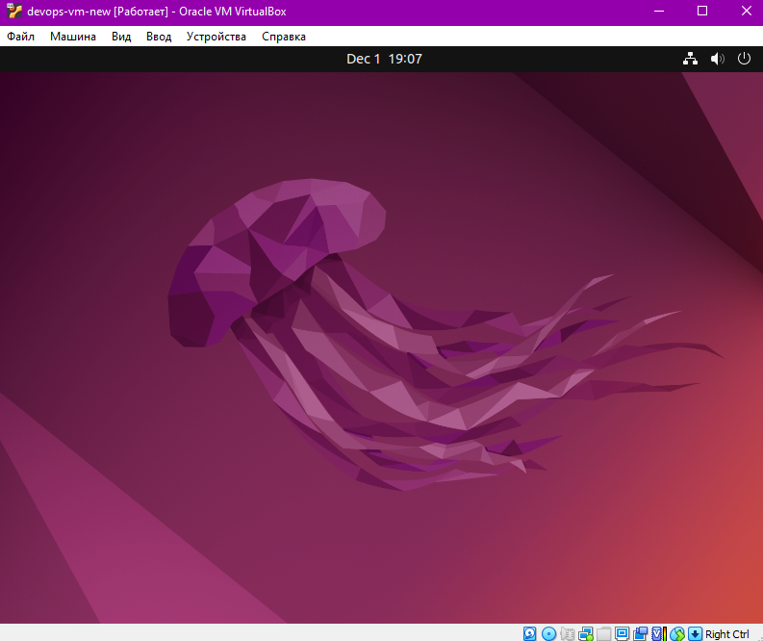

Ответы на контрольные вопросы:
1. Зачем используется флаг --register при создании ВМ через VBoxManage?
Этот флаг необходим, чтобы сразу добавить виртуальную машину в список известных VirtualBox машин (зарегистрировать её в глобальном файле конфигурации VirtualBox.xml).
Без этого флага: Будет создан только файл настроек .vbox на диске, но сама машина не появится в графическом интерфейсе VirtualBox, и вы не сможете запускать её по имени, пока не зарегистрируете вручную командой registervm.
2. Как проверить список поддерживаемых типов ОС в VirtualBox?
Для этого используется команда:
VBoxManage list ostypes
Она выведет длинный список с ID (например, Ubuntu_64, Windows10_64), описанием и рекомендуемыми параметрами. Именно ID из этого списка нужно подставлять в параметр --ostype.
3. Почему для загрузки используется сначала DVD, а потом диск?
Такой порядок необходим для первичной установки операционной системы.
DVD: Сначала компьютер должен загрузиться с установочного образа (файла .iso, который имитирует DVD), чтобы запустить программу установки.
Диск (HDD): Жесткий диск изначально пуст. Если поставить его первым, машина попытается загрузиться с него, не найдет операционную систему и выдаст ошибку ("No bootable medium found").
После установки порядок обычно меняют, ставя жесткий диск на первое место.
4. Какой тип контроллера предпочтительнее для подключения виртуального жёсткого диска — IDE или SATA? Почему?
Предпочтительнее SATA.
Производительность: SATA — более современный и быстрый интерфейс по сравнению с устаревшим IDE.
Масштабируемость: IDE имеет жесткое ограничение — всего 4 устройства (2 канала по 2 устройства: Master/Slave). Контроллер SATA в VirtualBox позволяет подключать до 30 дисков.
Совместимость: Современные операционные системы лучше оптимизированы для работы с SATA.
5. Какие преимущества даёт автоматизация развёртывания ВМ через командную строку?
Это ключевой навык для DevOps-инженера:
Повторяемость (Reproducibility): Скрипт всегда создаст абсолютно одинаковые машины. Исключен «человеческий фактор» (когда случайно забыли поставить галочку в меню).
Скорость: Запуск одного скрипта занимает секунды, в отличие от ручного "прокликивания" меню.
Масштабируемость: Можно легко развернуть 50 одинаковых серверов, просто запустив скрипт в цикле.
Документирование (IaC): Сам скрипт является документацией настройки вашего сервера (Infrastructure as Code).
Headless-режим: Возможность управлять серверами удаленно, где вообще нет монитора и графического интерфейса.

